**飞马无人机管家智拼图**

**——特殊空三场景参数介绍**

**编 制： 深圳飞马机器人科技有限公司**

**版本号：**  V1.0

**日 期： 2021-09-23**

**目录**

1.概述 1

2.功能说明 2

2.1弱纹理 2

2.1.1功能逻辑 2

2.1.2使用方式 2

2.1.3适用场景 3

2.2多次空三合并 3

2.2.1功能逻辑 3

2.2.2使用方式 3

2.2.3适用场景 5

2.3水域模式 5

2.3.1功能逻辑 5

2.3.2使用方式 5

2.3.3适用场景 8

3.常用参数组合 9

3.1弱纹理+水域 9

3.1.1功能逻辑 9

3.1.2使用方式 9

3.1.3适用场景 10

3.2多次空三合并+水域 11

3.2.1功能逻辑 11

3.2.2使用方式 11

3.2.3适用场景 12

**版权声明**

本文档版权由深圳飞马机器人科技有限公司所有。任何形式的拷贝或部分拷贝都是不允许的，除非是出于有保护的评价目的。

本文档由深圳飞马机器人科技有限公司提供。此信息只用于数据处理与应用部门的成员或咨询专家。特别指出的是，本文档的内容在没有得到深圳飞马机器人科技有限公司书面允许的情况下，不能把全部或部分内容泄露给任何其它单位。

# 1.概述

无人机管家智拼图模块中，除了标准处理流程外，还涵盖了一些适用于不同数据场景的设置参数，不同的设置参数及其之间的相互组合，使得智拼图空三处理能够满足更多的场景及用户需求。

该文档会介绍不同设置参数的逻辑及其使用流程和适用方向，并介绍几种常用的参数组合及其使用方式及适用场景，以便服务更多的项目需求。

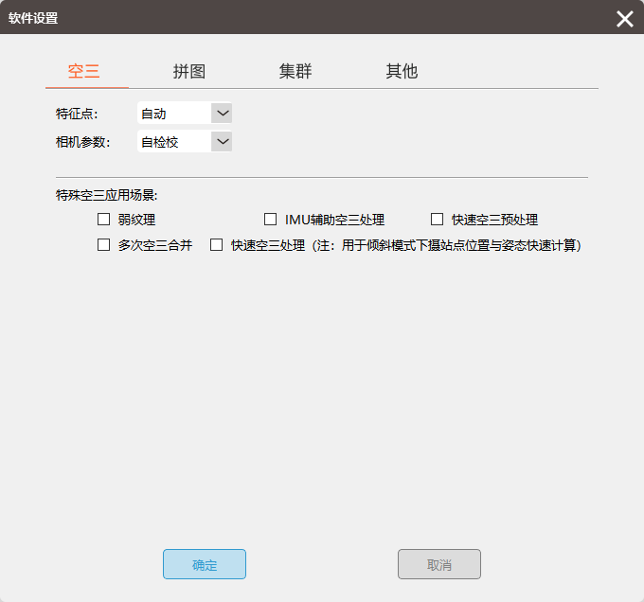

图 空三设置

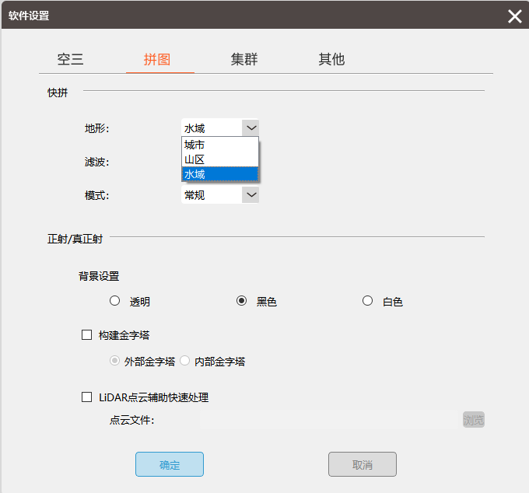

图 拼图设置

# 2.功能说明

设置中的大多数参数均在标准流程效果无法达到最优的情况下进行使用，处理时建议优先采用标准流程处理，根据标准流程处理后的效果，相应的去选择设置参数，对当前测区成果进行优化。

大部分参数的提出，都是为了让更多的照片参与计算，以保证测区成果的完整性。

## 2.1弱纹理

### 2.1.1功能逻辑

通过增加特征点匹配密度并放宽匹配阈值的方式来保证有更多的照片参与空三计算。

### 2.1.2使用方式

在设置中勾选弱纹理选项；

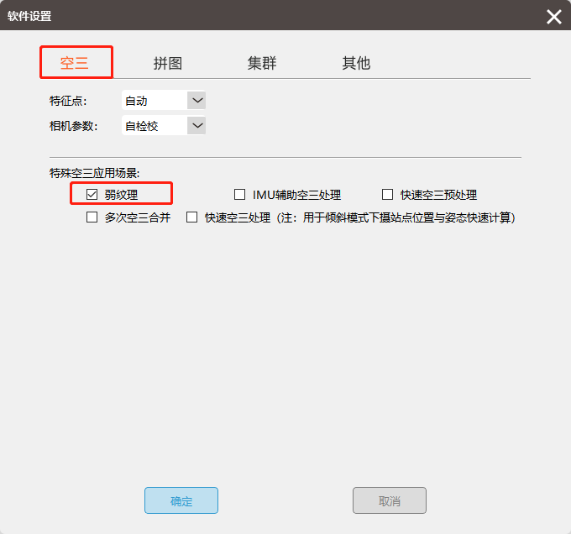

图 弱纹理选项

运行选择特征匹配+空三+PPK（该选项是否勾选，取决于导入的POS是否为差分POS）；

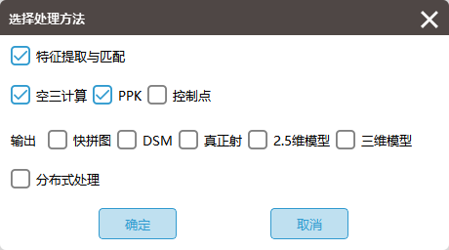

图 运行处理

照片全部入网或绝大多数入网后，进行后续的刺点及成果输出操作。

### 2.1.3适用场景

弱纹理设置项适用于测区中存在弱纹理地形（非水面类的弱纹理地形）时。通过此项设置让更多的影像匹配到连接点，从而参与空三计算。

## 2.2多次空三合并

### 2.2.1功能逻辑

对测区内局部子区域各自空三再自动合并多个子区的空三结果，未进行全局平差处理。

### 2.2.2使用方式

在设置中勾选多次空三合并选项；若测区中弱纹理地形较多且分散，可同时将特征点改为非常稠密处理；

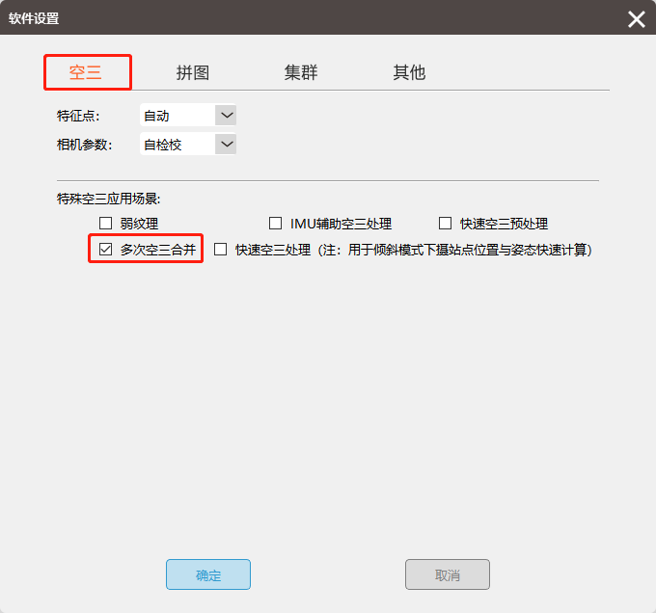

图 多次空三合并选项

运行选择特征匹配+空三+PPK（该选项是否勾选，取决于导入的POS是否为差分POS）；



图 运行处理

运行结束后，若全部或绝大多数照片能够参与计算，则在设置中取消多次空三合并选项，进行后续的刺点及成果输出等操作。

注：由于多次空三合并功能最后没有对全部照片进行整体平差处理，因此可能出现以下两个问题：

1. 刺点后提交空三时出现部分照片掉网的情况：
2. 基于多次空三结果直接输出免像控快拼图或真正射成果时，出现错位等问题。

基于上述两种情况，在使用该功能时，需要先在标准流程处理后，检查未入网照片的纹理情况，若全部为林地或沙漠地形，不存在贯穿的道路等纹理时，再考虑使用此功能。

### 2.2.3适用场景

1. 弱纹理地形将常规纹理地形切割开时

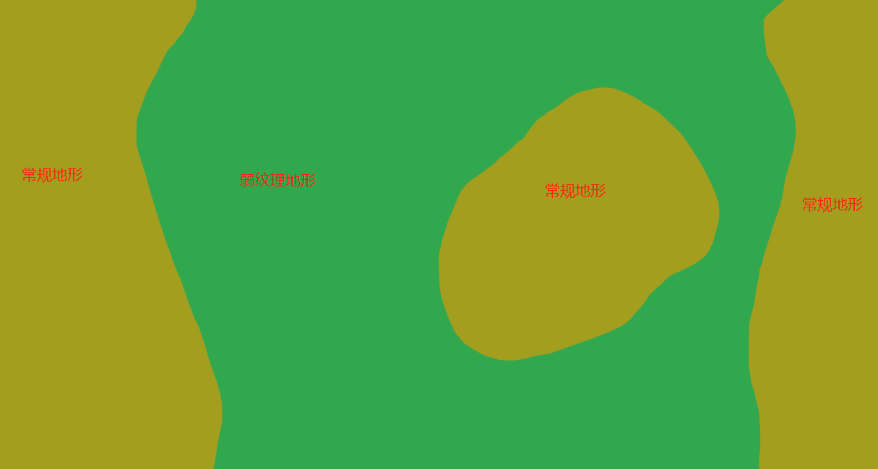

图 场景示意

2）测区纹理过弱，正常处理没办法入网时。

## 2.3水域模式

### 2.3.1功能逻辑

不做空三处理，直接按照现有外方位元素+相机模型进行绝对定向。

注：水域模式下仅支持输出快拼成果。

### 2.3.2使用方式

创建工程导入POS/IMU数据时，将姿态角列一一指定；

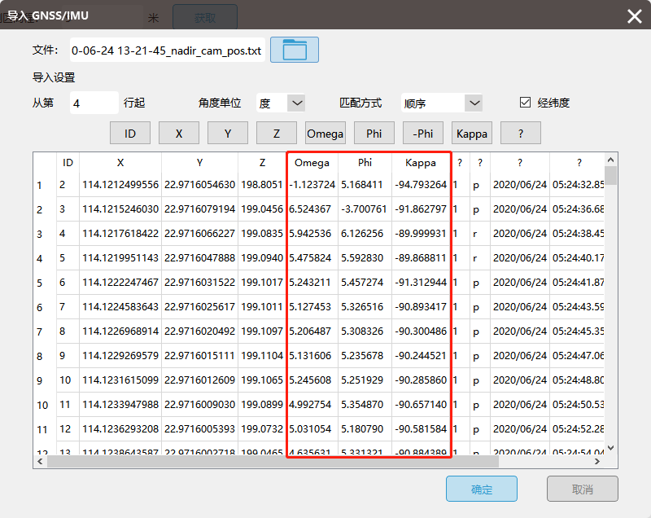

图 指定姿态角

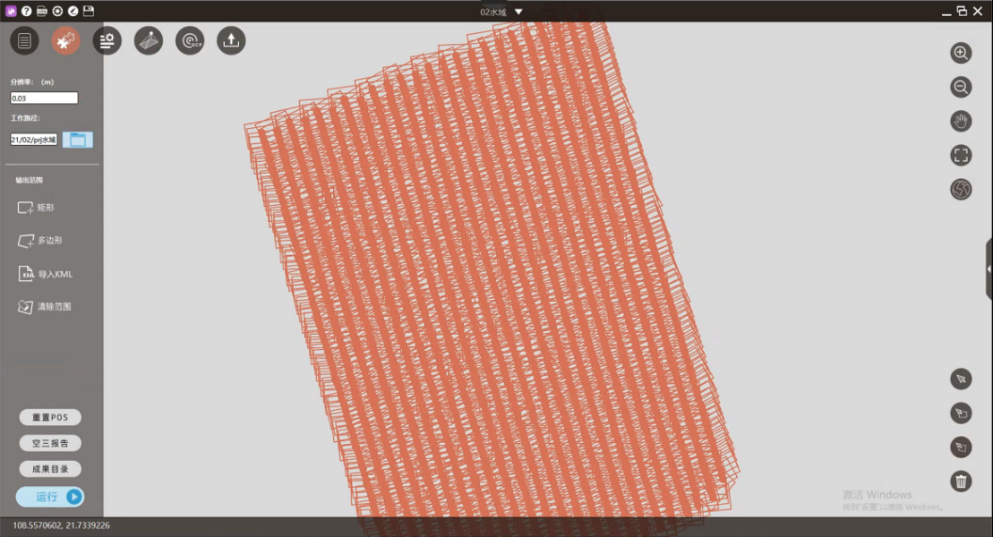

图 创建工程后

在智拼图设置界面内将拼图模式修改为水域；

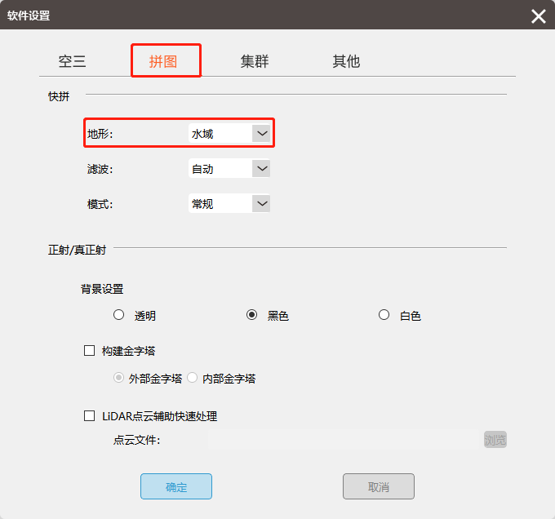

图 拼图设置

运行时勾选特征匹配+空三+PPK+快拼图；

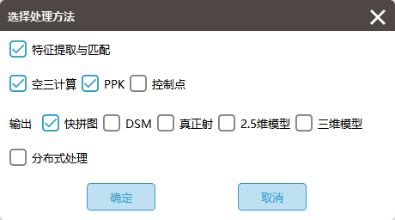

图 提交处理

软件使用当前导入的外方位元素数据及相机模型直接对照片进行拼接处理，并将全部照片标记为入网状态（绿色）。

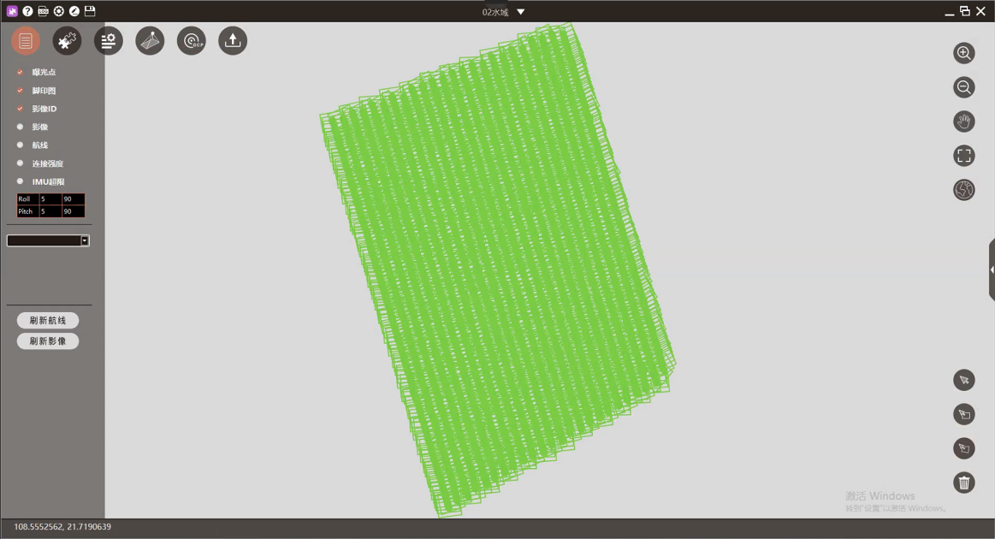

图 计算后

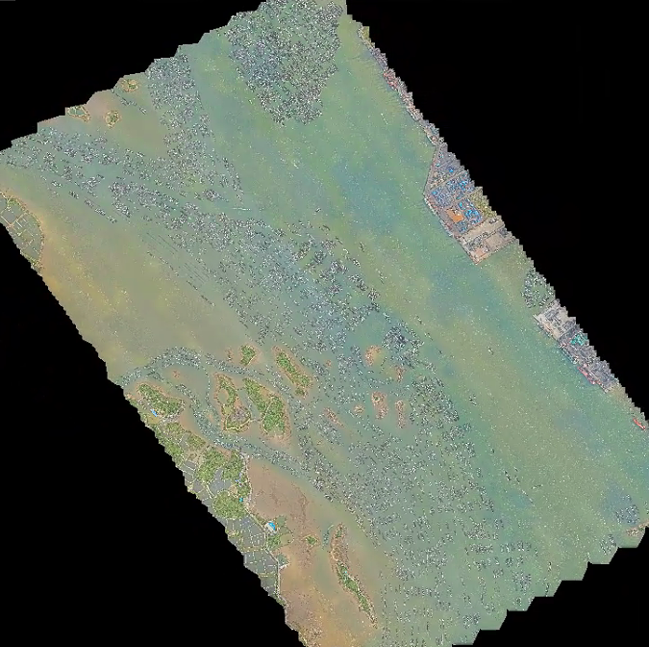

图 水域拼接成果

注：由于该功能是用姿态直接拼接，因此会存在错位、航带间的色差或纹理差异等问题，

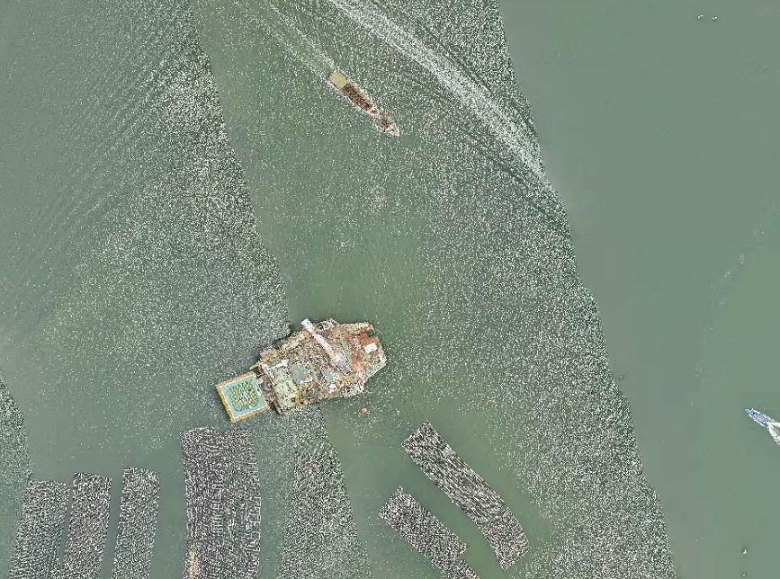

图 水面纹理差异

### 2.3.3适用场景

飞行测区为纯水域区域，采用常规航测方式无法处理时，可使用该功能通过高精度外方位元素数据及相机参数进行拼接出图。



图 场景示意

# 3.常用参数组合

## 3.1弱纹理+水域

### 3.1.1功能逻辑

先按弱纹理进行处理，无法入网的照片使用原始外方位元素及自检校后的相机参数进行拼接。

注：该组合仅能输出快拼成果，以初始外方位元素标记为入网状态的照片由于没有连接点数据，无法进行密集匹配处理，无法构建正确的DSM数据。

### 3.1.2使用方式

创建工程导入POS数据时，需要指定姿态列；



图 指定姿态

在智拼图界面中同时选择弱纹理+水域拼图模式；

 

图 选择弱纹理及水域拼图

运行选择特征匹配+空三+PPK+快拼图。



图 运行处理

### 3.1.3适用场景

1. 测区中既存在纯水面数据又存在部分陆地地形，且水域与陆地仅存在一条分界线；

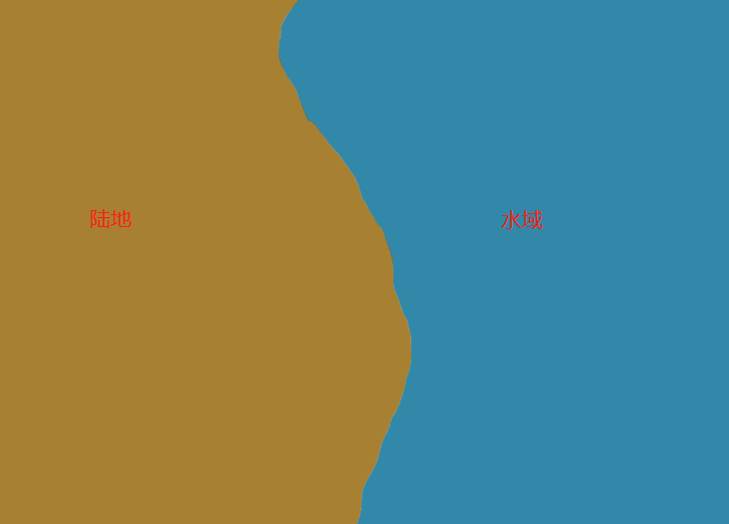

图 场景示意

1. 测区内局部地形纹理过弱，无法匹配入网（沙漠等），对不入网区域使用姿态拼接，入网部分采用匹配拼接；

## 3.2多次空三合并+水域

### 3.2.1功能逻辑

先对测区内局部子区域各自空三，再对未入网的照片使用原始外方位元素及自检校后的相机参数标记为入网状态。此时测区内照片全部显示为入网状态；

注：该组合仅能输出快拼成果，以初始外方位元素标记为入网状态的照片由于没有连接点数据，无法进行密集匹配处理，无法构建正确的DSM数据。

### 3.2.2使用方式

创建工程导入POS数据时，需要指定姿态列；



图 指定姿态

在智拼图设置界面内同时选择多次空三合并及水域拼图模式；

 

图 多次空三合并及水域拼图

运行选择特征匹配+空三+PPK+快拼图。



图 运行处理

### 3.2.3适用场景

水面纹理（其他弱纹理地形）地形将常规纹理地形切割开时；参与计算部分使用匹配拼接，未入网部分采用初始导入的外方位元素及自检校后的相机参数进行拼接。

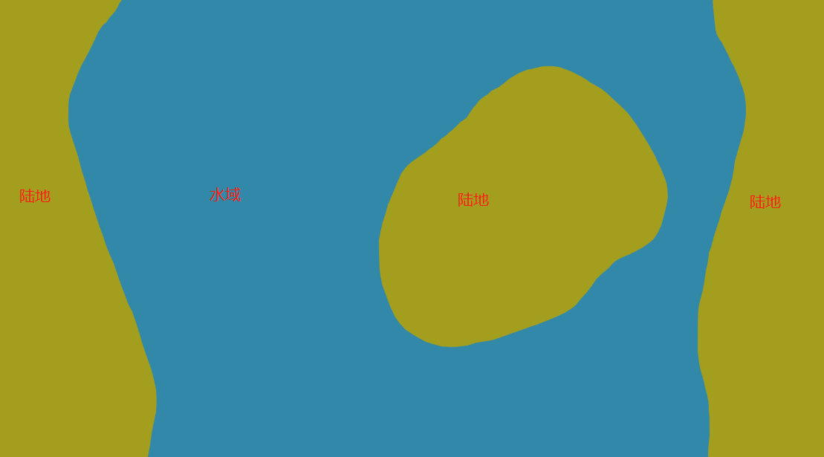

图 场景示意